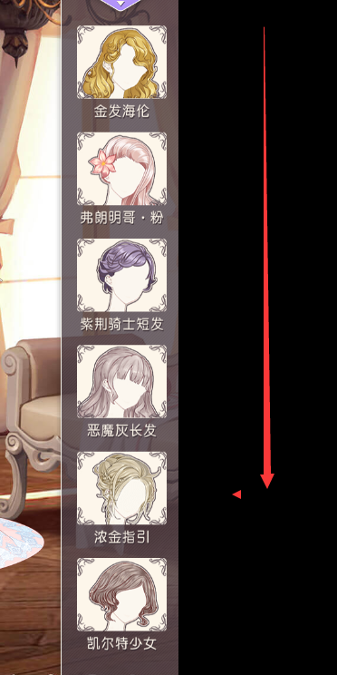

头发从上至下，依次是：

性感、干扰、干扰、可爱、典雅、森系

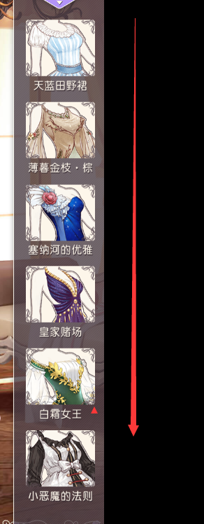

连衣裙从上到下依次是：

干扰、森系、性感、干扰、典雅、可爱